Проект на тему:
« Мы творим прекрасное»
(Использование нетрадиционных техник рисования в развитии
творческих способностей дошкольников)

Актуальность проекта.

В истории дошкольной педагогики проблема творчества всегда была одной из актуальных. Большой потенциал для раскрытия детского творчества заключен в изобразительной деятельности дошкольников. Занятия рисованием, изобразительным творчеством смогут дать ребенку те необходимые знания, которые ему нужны для полноценного развития, для того чтобы он почувствовал красоту и гармонию природы, чтобы лучше понимал себя и других людей, чтобы выражал оригинальные идеи и фантазии, чтобы стал счастливым человеком.
Все дети любят рисовать, когда это у них хорошо получается. Рисование карандашами, кистью требует высокого уровня владения техникой рисования, сформированных навыков и знаний, приемов работы. Очень часто отсутствие этих знаний и навыков быстро отвращает ребенка от рисования, поскольку в результате его усилий рисунок получается неправильным, он не соответствует желанию ребенка получить изображение, близкое к его замыслу или реальному объекту, который он пытался изобразить.
Актуальность проекта в том, что изобразительная продуктивная деятельность с использованием нетрадиционных изобразительных технологий является наиболее благоприятной для творческого развития способностей детей, т.к. в ней особенно проявляются разные стороны развития ребенка. Нетрадиционные техники – это толчок к развитию воображения, творчества, проявлению самостоятельности, инициативы, выражения индивидуальности. Применяя и комбинируя разные способы изображения в одном рисунке, дошкольники учатся думать, самостоятельно решать, какую технику использовать, чтобы тот или иной образ получился выразительным. Рисование с использованием нетрадиционных техник изображения не утомляет дошкольников, у них сохраняется высокая активность, работоспособность на протяжении всего времени, отведенного на выполнение задания. Можно сказать, что нетрадиционные техники позволяют, отойдя от предметного изображения, выразить в рисунке чувства и эмоции, дают ребенку свободу и вселяют уверенность в своих силах. Владея разными техниками и способами изображения предметов или окружающего мира, ребенок получает возможность выбора.

Цель: развитие творческих способностей каждого ребенка средствами нетрадиционных техник изобразительного искусства.

Задачи:
- Формировать эмоционально-эстетического восприятия, развитие у ребёнка умения замечать выразительность форм, цвета, пропорций и выражать при этом своё отношение и чувства.
- Разнообразить изобразительную деятельность детей, внести новые и необычные для детей способы выполнения работы.
- Развивать эстетическое мировосприятие, воспитывать художественный вкус.
- Развивать фантазию, творческое мышление и воображение, пространственное восприятие.
- Развивать точные движения руки и мелкую моторику пальцев.
- Воспитывать зрительную культуру.
- Развивать индивидуальность.

Участники проекта: дети, педагоги, родители.

Сроки реализации проекта: сентябрь-апрель 2014г.

Принципы реализации проекта:
- От простого к сложному, где предусмотрен переход от простых занятий к сложным.
- Принцип наглядности выражается в том, что у детей более развита наглядно-образная память, чем словесно-логическая, поэтому мышление опирается на восприятие или представление.
- Принцип индивидуализации – реализация проекта обеспечивает развитие каждого ребенка.
- Связь обучения с жизнью. Изображение должно опираться на впечатление, полученное ребёнком от действительности. Дети рисуют то, что им хорошо знакомо, с чем встречались в повседневной жизни, что привлекает их внимание.

Используемые в проекте виды деятельности:
- Продуктивная
- Игровая
- Коммуникативная
- Трудовая
- Познавательно- исследовательская
- Чтение
Дополнительные стимулы:
- Игра является основным видом деятельности детей.
- Сюрпризный момент – любимый герой сказки или мультфильма приходит в гости и приглашает ребенка отправиться в путешествие.
- Просьба о помощи, ведь дети никогда не откажутся помочь слабому, им важно почувствовать себя значимыми.
- Музыкальное сопровождение.
- Эмоциональное объяснение способов действий и показ приемов изображения.

Этапы работы над проектом:

- Подготовительный
- Практический
- Заключительный. Выставка детских работ.

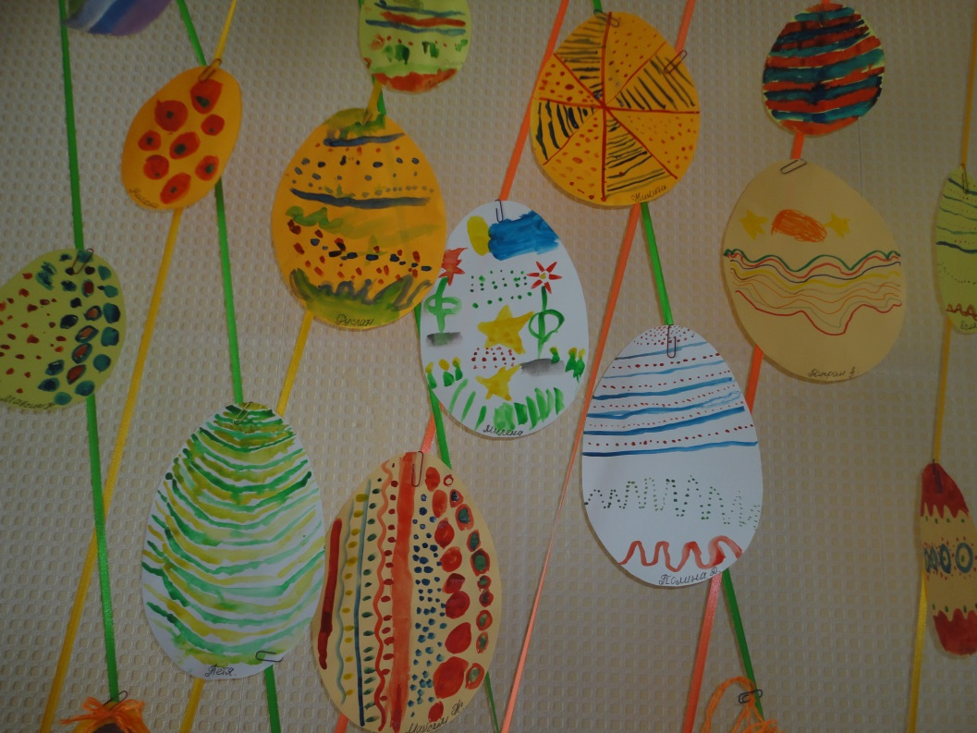

Нетрадиционные техники рисования используемые
в разных возрастных группах

Младшая группа(3-4 года)

- Рисование жесткой полусухой кистью.
- Пальчиком.
- Рисование ладошкой.
- Рисование ватной палочкой.
- Печатками из картофеля оттиск пробкой.

Средняя группа (4-5 лет)

- Оттиск поролоном.
- Оттиск печатками из ластика, листьев.
- Восковые мелки + акварель.
- Свеча +акварель.
- Рисование мятой бумагой.
- Монотипия предметная.
- Пластилинография.

Старшая и подготовительная группа (5-7 лет)

- Монотипия пейзажная.
- Рисование зубной щеткой.
- Набрызг.
- Кляксография с трубочкой.
- Фотокопия – рисование свечой.
- Рисование нитками.
- Рисование солью.
- Пластилинография.

Виды и техники нетрадиционного рисования

Существует много техник нетрадиционного рисования, их необычность состоит в том, что они позволяют детям быстро достичь желаемого результата. Например, какому ребёнку будет неинтересно рисовать пальчиками, делать рисунок собственной ладошкой, ставить на бумаге кляксы и получать забавный рисунок. Ребёнок любит быстро достигать результата в своей работе.

- Кляксография.
Она заключается в том, чтобы научить детей делать кляксы (черные и разноцветные). Затем уже 3-летний ребенок может смотреть на них и видеть образы, предметы или отдельные детали. «На что похожа твоя или моя клякса?», «Кого или что она тебе напоминает?» – эти вопросы очень полезны, т.к. развивают мышление и воображение. После этого, не принуждая ребенка, а показывая, можно переходить перейти к следующему этапу – обведение или дорисовка клякс. В результате может получиться целый сюжет.

- Тычок жесткой полусухой кистью.
Средства выразительности: фактурность окраски, цвет. Материалы: жесткая кисть, гуашь, бумага любого цвета и формата либо вырезанный силуэт пушистого или колючего животного. Способ получения изображения: ребенок опускает в гуашь кисть и ударяет ею по бумаге, держа вертикально. При работе кисть в воду не опускается. Таким образом, заполняется весь лист, контур или шаблон. Получается имитация фактурности пушистой или колючей поверхности. Детям для тренировки можно предложить нарисовать сначала салют.

- Рисование пальчиками.
Средства выразительности: пятно, точка, короткая линия, цвет. Материалы: мисочки с гуашью, плотная бумага любого цвета, небольшие листы, салфетки. Способ получения изображения: ребенок опускает в гуашь пальчик и наносит точки, пятнышки на бумагу. На каждый пальчик набирается краска разного цвета. После работы пальчики вытираются салфеткой, затем гуашь легко смывается. Самое простое упражнение для такого рисование – это рисование листочков и ягод.

- Рисование ладошкой.
Средства выразительности: пятно, цвет, фантастический силуэт. Материалы: широкие блюдечки с гуашью, кисть, плотная бумага любого цвета, листы большого формата, салфетки. Способ получения изображения: ребенок опускает в гуашь ладошку (всю кисть) или окрашивает ее с помощью кисточки (с 5ти лет) и делает отпечаток на бумаге. Рисуют и правой и левой руками, окрашенными разными цветами. После работы руки вытираются салфеткой, затем гуашь легко смывается.

- «Я рисую маму»…
Рисование с натуры или рисование по памяти (объектами для такого изображения стали члены семьи, родственники и друзья). В качестве вспомогательного материала были фотографии, беседы о характерных особенностях внешнего вида отсутствующих родственников. Проводится беседа: «Какая бабушка Валя? Какие у нее волосы? Прическа? Любимое платье? Улыбка?» И начинается процесс сотворчества.

- Оттиск смятой бумагой.
Средства выразительности: пятно, фактура, цвет. Материалы: блюдце либо пластиковая коробочка, в которую вложена штемпельная подушка из тонкого поролона, пропитанная гуашью, плотная бумага любого цвета и размера, смятая бумага. Способ получения изображения: ребенок прижимает смятую бумагу к штемпельной подушке с краской и наносит оттиск на бумагу. Чтобы получить другой цвет, меняются и блюдце, и смятая бумага.

- Восковые мелки + акварель.
Средства выразительности: цвет, линия, пятно, фактура. Материалы: восковые мелки, плотная белая бумага, акварель, кисти. Способ получения изображения: ребенок рисует восковыми мелками на белой бумаге. Затем закрашивает лист акварелью в один или несколько цветов. Рисунок мелками остается не закрашенным.

- Свеча + акварель.
Средства выразительности: цвет, линия, пятно, фактура. Материалы: свеча, плотная бумага, акварель, кисти. Способ получения изображения: ребенок рисует свечой на бумаге. Затем закрашивает лист акварелью в один или несколько цветов. Рисунок свечой остается белым. Можно такой же эффект получить, рисуя вначале канцелярским клеем или кусочком хозяйственного мыла. При этом не последнюю роль играет подбор фона к предмету. К примеру, нарисованного свечой снеговика лучше закрасить голубой краской, а лодочку зеленой. Не нужно беспокоиться, если при рисовании начнут крошиться свечи или мыло. Это зависит от их качества.

- Точечный рисунок.
Детям нравится все нетрадиционное. Рисование точками относится к необычным, в данном случае, приемам. Для реализации можно взять фломастер, карандаш, поставить его перпендикулярно к белому листу бумаги и начать изображать. Но вот лучше всего получаются точечные рисунки красками. Вот как это делается. Спичка, очищенная от серы, туго заматывается небольшим кусочком ваты и окунается в густую краску. А дальше принцип нанесения точек такой же. Главное, сразу же заинтересовать ребенка.

- Набрызг

Средства выразительности: точка, фактура. Материалы: бумага, гуашь, жесткая кисть, кусочек плотного картона либо пластика (5x5 см). Способ получения изображения: ребенок набирает краску на кисть и ударяет кистью о картон, который держит над бумагой. Затем закрашивает лист акварелью в один или несколько цветов. Краска разбрызгивается на бумагу.

- Рисование по трафарету
Применяя нетрадиционную технику - рисование по трафарету - дети научились не только изображать снежинку,тюльпаны, но и готовить собственные трафареты. Последовательность выполнения была такова, что детям сначала необходимо было придумать образ снежинки, цветка вырезать их из бумаги (то есть изготовить сам трафарет), и только потом изобразить. Причем, при изображении важным аспектом выступало и желание подобрать варианты цветового решения при работе с трафаретом.

- Отпечатки листьев.
Средства выразительности: фактура, цвет. Материалы: бумага, гуашь, листья разных деревьев (желательно опавшие), кисти. Способ получения изображения: ребенок покрывает листок дерева красками разных цветов, затем прикладывает его окрашенной стороной к бумаге для получения отпечатка. Каждый раз берется новый листок. Черешки у листьев можно дорисовать кистью.

- Поролоновые рисунки.
Почему-то мы все склонны думать, что , если рисуем красками, то обязательно и кисточкой. Далеко не всегда. На помощь может прийти поролон. Мы сделали из него самые разные разнообразные маленькие геометрические фигурки, а затем прикрепили их тонкой проволокой к палочке.Орудие труда уже готово. Теперь его можно обмакнуть в краску и методом штампов рисовать красные треугольники, желтые кружки, зеленые квадраты (весь поролон в отличие от ваты хорошо моется). Вначале дети хаотично будут рисовать фигуры. А затем предложите сделать из них картины: «зимний пейзаж», « букет для любимой мамы».

- Разрисовка маленьких камешков.
Росписьморских камешек очень интересна и забавна. Они гладкие, маленькие и имеют различную форму. Сама форма камешка порой подскажет ребенку, какой образ в данном случае создать. Один камешек лучше подрисовать под лягушку, другой - под жучка, а из третьего выйдет замечательный грибок или клубничка. На камешек наносится яркая густая краска - и образ готов. А лучше его закончить так: после того, как камешек высохнет, покрыть его бесцветным лаком. В этом случае блестит, ярко переливается объемный жук или лягушка, сделанная детскими руками.

- Метод ниткографии.
На картон наклеивается или бархатная бумага, или однотонный фланель. К экрану хорошо бы подготовить симпатичные мешочек с набором шерстяных или полушерстяных ниток различных цветов. В основе этого метода лежит следующая особенность: к фланели или бархатной бумаге притягивается ниточки, имеющие определенный процент шерсти. Нужно только прикреплять их легкими движениями указательного пальца. Из таких ниток можно готовить интересные сюжеты. Развивается воображение, чувство вкуса.
- Рисование на мокрой бумаге.
До недавних пор считалось, что рисовать можно только на сухой бумаге, ведь краска достаточно разбавлена водой. Но существует целый ряд предметов, сюжетов, образов, которые лучше рисовать на влажной бумаге. Нужна неясность, расплывчатость, например если мы хотим изобразить следующие темы: "Город в тумане", "Мне приснились сны", "Идет дождь", "Ночной город", "Цветы за занавеской" и т.д. Нужно сделать бумагу немного влажной. Если будет бумага излишне мокрой - рисунка может не получиться. Поэтому рекомендуется намочить в чистой воде комочек ваты, отжать ее и провести или по всему листу бумаги, или (если так требуется) только по отдельной части. И бумага готова к произведению неясных образов.
- Учимся делать фон.
Обычно дети рисуют на белой бумаге. Так отчетливее видно. Так быстрее. Но некоторые сюжеты требую фона. И, надо сказать, на сделанном заранее фоне лучше смотрятся все детские работы. Многие дети делают фон кисточкой, к тому же обыкновенной, маленькой. Хотя есть простой и надежный способ: делать фон ватой или кусочком поролона, смоченным в воде и краске.
- Коллаж.
Само понятие объясняет смысл данного метода: в него собираются несколько вышеописанных. В целом нам в идеале кажется важным следующее: хорошо, когда дошкольник не только знаком с различными приемами изображения, но и не забывает о них, а к месту использует, выполняя заданную цель. Например, один из детей 5-6 лет нарисовал лето, и для этого он использует точечный рисунок (цветы), а солнышко ребенок нарисует пальцем, фрукты и овощи он вырежет из открыток, тканями изобразит небо и облака и т.д. Предела совершенствованию и творчеству в изобразительной деятельности нет.
Каждая из этих техник - это маленькая игра. Их использование позволяет детям чувствовать себя раскованнее, смелее, непосредственнее, развивает воображение, дает полную свободу для самовыражения.

Формы работы с детьми.

  - Дидактические игры. Для развития воображения и фантазии.
  - Чтение загадок.
  - Рассматривание картин, изображений, иллюстраций.
  - Чтение художественной литературы.
  - Тестовые задания (дорисовывание кругов).
  - Беседы.
  - Занятия с использованием нетрадиционной и не стандартной изотехнологии.

Формы работы с родителями.
  - Консультации.
  - Беседы.
  - Наглядная информация: буклеты, памятки.
  - Привлечение родителей к пополнению среды(нетрадиционные метериалы).
  - Участие в конкурсах, выставках.
Перспективное планирование работы с детьми по нетрадиционной технике.

Младшая группа
  - «Яблоко на ветке с листочком» (пальчики).
  - « Падают, падают листья» (пальчики, ватные палочки)
  - « Деревья на нашем участке» (ватные палочки)
  - « Как белочка грибочки сушила?» (штамп)
  - «Праздничная елочка» (ватные палочки)
  - «Цветы для мамочки» (поролоновые тампоны)
  - «Все сосульки плакали» (пальчики)
  - «Это вспыхнул перед нами яркий праздничный салют» (поролоновые тампоны)
Средняя группа
- «Кисть рябины, гроздь калины» (ватные палочки)
- «Золотая осень»(пальчики)
- «Веселый город» (трафарет)
- «Дом в котором ты живешь» (шаблон)
- «Москва, звезды кремля» (штамп)
Старшая группа
- « Осенний лес» (ватные палочки)
- «Осенние листья» (отпечаток)
- «Колобок» (пластилинография)
- «Деревья в инее» (отпечаток поролона).
- «Лиса кумушка» (тычок жесткой полусухой кистью).
- «Зимний пейзаж» (картон).
- «Чудесные превращения кляксы» (гляксография).
- «Весеннее небо и теплый дождик» (по мокрому).
- «Чудесный космос» (мыльными пузырями).
- «Северное сияние» (пластилинография).
- «Салют над городом в честь праздника» (Штамп, поролоновые тампоны).
- «Мы рисуем море» (восковые мелки, акварель)
Подготовительная группа
  - «Осенний лес»(картон).
  - «Ветка рябины» (отпечатывание листа)
  - «Сказка о грибах» (штамп)
  - «Лес точно терем расписной» (ватные палочки)
  - «Поздняя осень» (по мокрому)
  - «Иней на деревьях» (поролон)
  - «Зимний пейзаж» (набрызг)
  - «Подводное царство» (восковые мелки, акварель)
  - «Первые тюльпаны» (трафарет)
  - «Праздничный салют» (восковые мелки,акварель)
Итог.
В результате целенаправленной и систематической работы по изобразительной деятельности были получены заметные положительные результаты: дети приобрели знания о свойствах и особенностях традиционных и нетрадиционных изобразительных материалов, дети стали использовать в работе различные техники и приемы, с расширением спектра изобразительных техник и приемов, работы детей стали более выразительными и богатыми по тематике, улучшилось качество изображения, стал заметен более творческий подход к изобразительной деятельности.

